Nuova serie di valvole a sfera GEMÜ BB0F

Le nuove valvole a sfera della serie GEMÜ BB0F dello specialista di valvole GEMÜ coprono un'ampia gamma di applicazioni nell'industria chimica grazie alla loro configurazione, alla struttura e alle varianti di azionamento.

Nella versione standard, le tenute sulla sede a contatto con il fluido sono realizzate in PTFE con rinforzo in fibra di vetro (reinforced PTFE). Di conseguenza, sono caratterizzate da un'elevata resistenza del materiale in caso di fluidi mutevoli e consentono un'ampia gamma di applicazioni e un elevato livello di sicurezza nell'uso di sostanze pericolose. Le valvole a sfera in acciaio inox sono idonee per l'impiego in applicazioni con temperature comprese tra -40 °C e 220 °C.
Grazie al suo alloggiamento in due parti, la valvola a sfera dispone di un solo punto di collegamento, garantendo così una tenuta affidabile. La valvola a sfera è disponibile in configurazione standard, Fire Safe e conforme alle norme API 607 e DIN EN ISO 10497 con tenuta del corpo e dell'albero in grafite.

Il rischio di incendio può esistere in tutti i tipi di impianti produttivi, tuttavia le misure di protezione antincendio svolgono un ruolo importante in alcuni settori e processi. Una valvola antincendio, come la GEMÜ BB0F, è la scelta giusta per questi settori di applicazione. La valvola a sfera è disponibile nei diametri nominali dal DN 15 fino al DN 200 con i raccordi a flangia ANSI Class 150 nonché PN40/PN16.

Oltre alle applicazioni nell'industria chimica, la valvola a sfera può essere utilizzata anche per i sistemi di riscaldamento e la tecnologia degli edifici.

Nella nuova serie GEMÜ BB0F rientrano la valvola a sfera manuale GEMÜ B2F, la valvola a sfera pneumatica GEMÜ B4F nonché la variante a motore elettrico GEMÜ B6F.

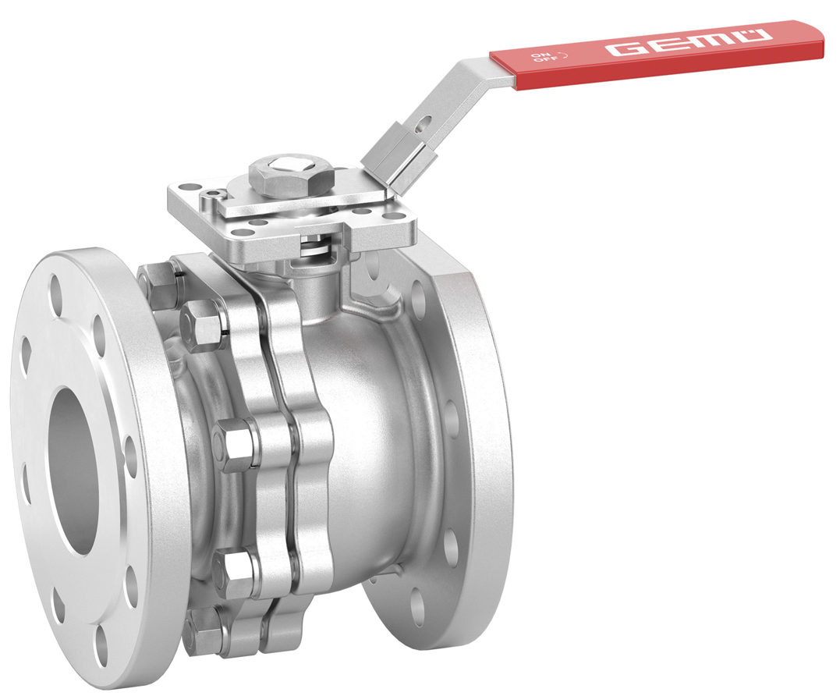
Valvola a sfera ad azionamento manuale GEMÜ B2F della nuova serie GEMÜ BB0F

Su di noi
Il Gruppo GEMÜ sviluppa e produce sistemi di valvole, misurazione e regolazione per liquidi, vapori e gas. L'azienda è leader mondiale nelle soluzioni per processi sterili. L'azienda a conduzione familiare indipendente, che opera a livello internazionale, è stata fondata nel 1964 e dal 2011 è guidata dalla seconda generazione, formata da Gert Müller e dal cugino Stephan Müller, entrambi amministratori delegati. Nel 2023, il Gruppo ha conseguito un fatturato superiore a 580 milioni di Euro e attualmente dà lavoro a più di 2.500 collaboratori in tutto il mondo, di cui circa 1.400 in Germania. La produzione avviene all'interno di sei stabilimenti: Germania, Svizzera e Francia, nonché Cina, Brasile e USA. Le vendite a livello mondiale sono affidate a 27 società affiliate e vengono coordinate dalla Germania. GEMÜ è attiva in oltre 50 Paesi in tutti i continenti, grazie a un capillare network di partner commerciali.
Per ulteriori informazioni, consultare il sito www.gemu-group.com.

